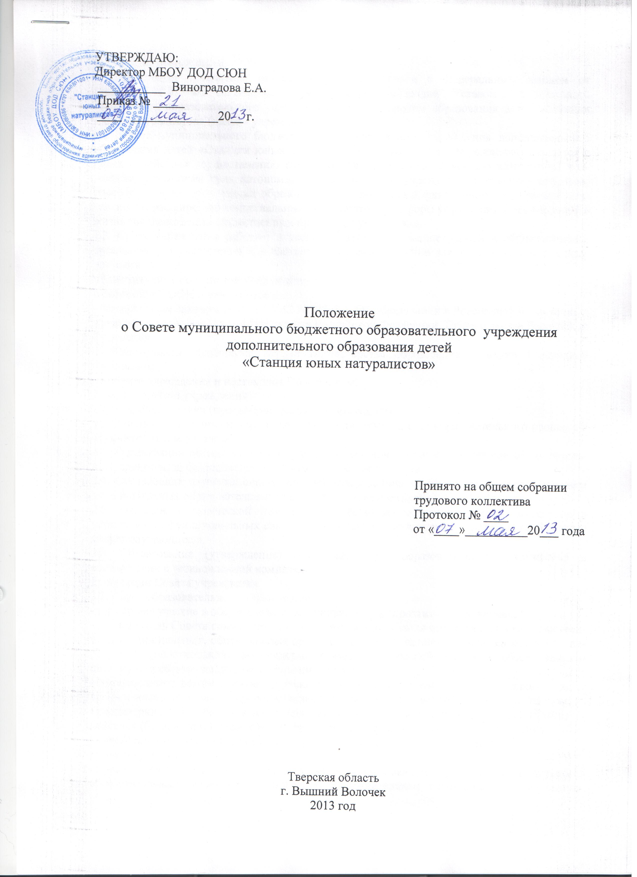
1. Общие положения.
1.1. Настоящее положение разработано в соответствии с Федеральным законом от 29.12.2012 N 273-ФЗ "Об образовании в Российской Федерации", Уставом муниципального бюджетного образовательного учреждения дополнительного образования детей «Станция юных натуралистов» (далее - учреждение).
1.2. Совет муниципального бюджетного образовательного учреждения дополнительного образования детей «Станция юных натуралистов» (далее - Совет учреждения) создается в целях содействия осуществлению самоуправленческих начал, развитию инициативы кол-лектива, реализации прав автономии образовательного учреждения в решении вопросов, способствующих организации образовательного процесса и финансово-хозяйственной дея-тельности, расширению коллегиальных, демократических форм управления и воплощению в жизнь государственно-общественных принципов управления.
1.3. Совет учреждения работает в тесном контакте с администрацией и общественными организациями учреждения и в соответствии с действующим законодательством и подза-конными актами:
- Конституцией Российской Федерации;
- Конвенцией ООН о правах ребенка;
- Федеральным законом от 29.12.2012 N 273-ФЗ "Об образовании в Российской Федерации";
- указами и распоряжениями Президента Российской Федерации, Правительства Российской Федерации;
- нормативными правовыми актами Министерства образования и науки Российской Федерации;
- Уставом учреждения и настоящим Положением.
2. Задачи Совета учреждения.
2.1. Разработка плана (программы) развития учреждения.
2.2. Участие в создании оптимальных условий для организации образовательного процесса в образовательном учреждении.
2.3. Организация общественного контроля за охраной здоровья участников образователь-ного процесса, за безопасными условиями его осуществления.
2.4. Организация изучения спроса жителей микрорайона на предоставление учреждением дополнительных образовательных услуг, в том числе платных.
2.5. Оказание практической помощи администрации образовательного учреждения в установлении функциональных связей с учреждениями культуры и спорта для организации досуга обучающихся.
2.6. Согласование (утверждение) локальных актов образовательного учреждения в соответствии с установленной компетенцией.
3. Функции Совета учреждения.
3.2. Совет образовательного учреждения:
- принимает участие в обсуждении перспективного плана развития учреждения;
- председатель Совета совместно с руководителем учреждения представляет в государствен-ных, муниципальных, общественных органах управления интересы учреждения, а также на-ряду с родителями (законными представителями) - интересы обучающихся, обеспечивая со-циальную правовую защиту несовершеннолетних;
- устанавливает режим занятий обучающихся по представлению Педагогического совета, время начала и окончания, продолжительность занятий в соответствии с учебным планом;
- рассматривает жалобы и заявления обучающихся, родителей (законных представителей) на действия (бездействие) педагогического и административного персонала учреждения;
- содействует привлечению внебюджетных средств для обеспечения деятельности и развития учреждения;
- заслушивает директора о рациональном расходовании средств на деятельность образовательного учреждения; определяет дополнительные источники финансирования; согласует централизацию и распределение средств образовательного учреждения на его развитие и социальную защиту работников, обучающихся образовательного учреждения;
- рассматривает вопросы создания здоровых и безопасных условий обучения и воспитания в учреждения;
- принимает локальные акты в пределах, отнесенных к его компетенции;
- во взаимодействии с педагогическим коллективом организует деятельность других органов самоуправления учреждения;
- поддерживает общественные инициативы по совершенствованию и развитию обучения и воспитания молодежи, творческий поиск педагогических работников в организации опытно-экспериментальной работы; определяет пути взаимодействия учреждения с научно-исследо-вательскими, производственными, добровольными обществами, ассоциациями, творческими союзами, другими государственными (или негосударственными), общественными институ-тами и фондами с целью создания необходимых условий для разностороннего развития личности воспитанников и профессионального роста педагогов;
- заслушивает отчеты о работе директора учреждения, его заместителей, других работников, вносит на рассмотрение предложения по совершенствованию работы; знакомится с итоговы-ми документами по проверке органами управления образованием и т.д. деятельности уч-реждения и заслушивает отчеты о мероприятиях по устранению недостатков в его работе;
- в рамках действующего законодательства Российской Федерации принимает необходимые меры по защите педагогических работников и администрации образовательного учреждения от необоснованного вмешательства в их профессиональную деятельность, а также по обес-печению гарантий автономности образовательного учреждения, его самоуправляемости; обращается по этим вопросам в муниципалитет, общественные организации.
4. Состав Совета учреждения.
4.1. Состав Совета учреждения формируется из представителей работников, родителей (за-конных представителей), обучающихся в равной пропорции, которые являются избирае-мыми членами Совета. Совет учреждения избирается в количестве 6 человек сроком на 1 год. Также членами Совета учреждения могут являться представитель Учредителя и дирек-тор учреждения. Ежегодная ротация Совета учреждения - не менее трети состава.
4.2. Члены Совета учреждения выполняют свои обязанности на общественных началах.
4.3. Совет учреждения избирает его председателя. Директор учреждения не может быть председателем.
4.4. Для ведения протокола заседаний Совета учреждения из его членов избирается секретарь.
4.5. Собрание Совета учреждения может досрочно вывести члена Совета из его состава по личной просьбе или по представлению председателя Совета.
5. Права и ответственность Совета учреждения.
5.1. Все решения Совета учреждения, являющиеся рекомендательными, своевременно доводятся до сведения коллектива учреждения, родителей (законных представителей) и учредителя.
5.2. Совет учреждения имеет следующие права:
- член Совета учреждения может потребовать обсуждения вне плана любого вопроса, касаю-щегося деятельности учреждения, если его предложение поддержит треть членов всего состава Совета;
- предлагать директору учреждения план мероприятий по совершенствованию работы уч-реждения;
- присутствовать и принимать участие в обсуждении вопросов о совершенствовании органи-зации образовательного процесса на заседаниях педагогического совета, методического совета, родительского комитета учреждения;
- заслушивать и принимать участие в обсуждении отчетов о деятельности родительского комитета, других органов самоуправления учреждения;
- участвовать в организации и проведении общеучрежденческих мероприятий воспитатель-ного характера для обучающихся;
- совместно с директором учреждения готовить информационные и аналитические материа-лы о деятельности учреждения для опубликования в средствах массовой информации (пуб-личный доклад);
- вносить предложения директору и в комиссию по распределению стимулирующей части фонда оплаты труда и фонда экономии заработной платы по выплатам стимулирующего характера работникам учреждения.
5.3. Совет образовательного учреждения несет ответственность за:
- выполнение плана работы;
- соблюдение законодательства Российской Федерации об образовании в своей деятельнос-ти;
- компетентность принимаемых решений;
- развитие принципов самоуправления учреждения;
- повышение авторитета учреждения.
6. Организация работы Совета.
6.1. Совет учреждения основывает свою деятельность на принципах гласности, уважения и учета интересов всех членов.
6.2. Заседания Совета учреждения проводятся по мере необходимости в соответствии с планом его работы, но не реже четырех раз в год. Заседания Совета учреждения могут созываться также по требованию не менее половины членов Совета.
6.3.Заседание Совета учреждения правомочно, если на нём присутствует более 50% членов Совета. Решение Совета считается принятым, если за него проголосовало не менее 2/3 членов Совета от его списочного состава. В случае равенства голосов голос председателя считается решающим.
6.4. Решения Совета учреждения, принятые в пределах его компетенции и в соответствии с законодательством Российской Федерации, являются рекомендательными для админист-рации учреждения, всех членов коллектива. В отдельных случаях может быть издан приказ по образовательному учреждению, устанавливающий обязательность исполнения решения Совета учреждения участниками образовательного процесса.
7. Делопроизводство.
7.1. Ежегодные планы работы Совета учреждения, отчеты о его деятельности входят в номенклатуру дел учреждения.
7.2. Решения Совета учреждения, принятые в пределах его полномочий, оформляются протоколами, каждый протокол подписывается председателем Совета и секретарем. Книга протоколов заседаний Совета учреждения вносится в номенклатуру дел учреждения и хранится в его канцелярии.
7.3. Обращения участников образовательного процесса с жалобами и предложениями по совершенствованию работы Совета рассматриваются председателем Совета или членами Совета по поручению председателя. Регистрация обращений граждан проводится канцелярией учреждения.

